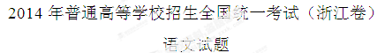
- 语言文字运用（共24分，其中选择题每小题3分）
1．下列词语中，加点字的注音全都正确的一项是
A．摭（zhí）拾 哄（hōng）笑 擎（qín）天柱 钻（zuān）木取火
B．屏（bǐng）息 包扎（zhā） 夹（jiā）克衫 言之凿凿（záo）
C．孱（càn）弱 牌坊（fāng） 干（gàn）细胞 铩（shā）羽而归
D．吟哦（é） 皲（jūn）裂 胳（gā）肢窝 蜚（fēi）声中外
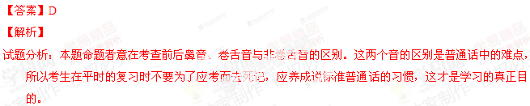
2．下列各句中，没有错别字的一项是
A．这个节目融合了京剧、粤剧、秦腔等中国戏曲的精萃，舞者多变的动作和戏剧化的表情，淋漓尽致地表达了喜怒哀乐的情绪。
B．城郊的这座园林，亭台楼阁错落有致，溪流小径曲折萦纡，到了春天，杂花生树，草长莺飞，真是一处世外桃源。
C．在全球一体化进程中，有些备受国人青睐的外国名品，其实是用中国的原料，在中国的流水线上生产出来的，已不是地道的泊来品。
D．该公司在把握市场脉搏的基础上，另辟蹊径，依靠独树一帜的管理理念以及出奇不意的营销策略赢得了商机，获得了发展。
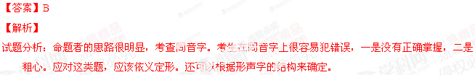
3．下列各句中，加点的词语运用正确的一项是
A．从小到大，母亲一直是你的守护天使，当母亲需要你的时候，不要推托工作繁忙，久不回家，哪怕是一句问候，也是给母亲最好的安慰。
B．社会需要个体的行动，每个人都应该从身边做起，从实事做起，不需要太多的空话，赞同这种观点的，远不只一个人。
C．相比于持续火爆的住宅市场，多年来，写字楼市场一直处于不瘟不火的状态，与同地段的住宅楼相比，写字楼的销量要小得多。
D．解决问题一般有两种思路：一种是将问题变小，小意味着成本低，好办事；另一种是把问题变大，大而化之，放大了才能解决。
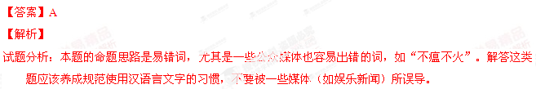
4．下列各句中，没有语病的一项是
A．一项好的政策照理会带来好的效果，但在现阶段，必须强化阳光操作、民主监督等制约措施，因为好经也要提防不被念歪。
B．我国的改革在不断深化，那种什么事情都由政府包揽的现象正在改变，各种社会组织纷纷成立，这有利于社会矛盾和社会责任的分担。
C．一个孩子学习绘画，即使基础不太好，但是如果老师能夸奖夸奖，哪怕给一个鼓励的微笑，他也会感到非常高兴，越画越有信心。
D．执法部门对向未成年人出售、出租或以其他方式传播反动、淫秽、暴力、凶杀、封建迷信的图书报刊、音像制品，应依法从重处罚。
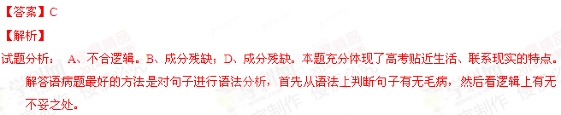
5．根据下面的情境，补写答话。字数不超过30字。（4分）
师父训练徒弟爬树，徒弟爬到高处时，师父喊道：“小心，小心！”第二次，徒弟爬到高处时，师父一言不发，等徒弟下到低处时，他才说：“小心，小心！”
徒弟问：“师父，为什么上次在高处时提醒我，这次下到低处才提醒我？”
师父回答：“__________________________________。”
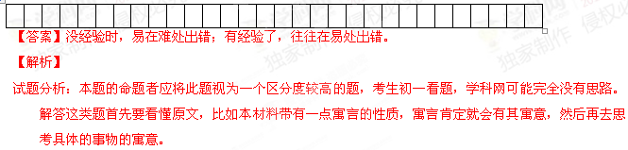
6．根据下面的内容，拟写信的正文，字数不超过90字。（4分）[来源:Zxxk.Com]
张先生订购了一件衣服，店家发货时，误发了一条围巾给他。就此情况，请你以店家身份拟一封处理此事的信给张先生。地址、姓名等信息用XX代替。
尊敬的张先生：
您好！
……
此致
敬礼！
店主：XXX
X年X月X日
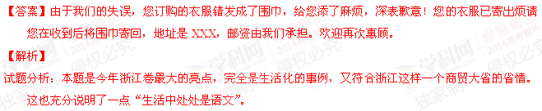
7．依据下列的示例仿写，要求句式、结构与示例相似，不得选择“月”“湖”“鱼”作为描述对象。（4分）
【示例】
弯月落在湖水中；
鱼儿游去了，[来源:学_科_网]
碎得月影半池——
听见了嫦娥幽怨的歌声么？
【答案】
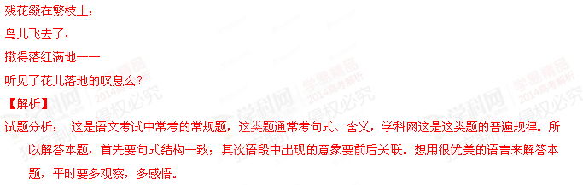
- 现代文阅读（共29分，其中选择题每小题3分）
（一）阅读下面的文字，完成8-10题。（9分）
视觉文化在现代引起了很多学科领域的学者的重视，艺术家、社会学家、美学家、哲学家都从不同的角度尝试理解这一文化现象。
从事某一艺术领域创作和研究的艺术家和学者，对视觉文化投以了较早的青睐。虽然他们从事艺术创作和研究的领域不一，但是他们都认为视觉观看不是一个被动的过程，而是主动发现的过程。英国著名的美术理论家、艺术家贡布里希认为，看就是图式的透射，一个艺术家决不会用“纯真之眼”去观察世界，否则他的眼睛不是被物像所刺伤，就是无法理解世界。
美国“9·11”事件发生后，我问上海同济大学从事艺术设计的一位教授，当看到世贸大楼被袭击的电视画面有什么感想。他说，看着双子大楼倒下的画面，他感觉：“双子大楼象征着男人，它的倒塌就像一个男人被摧毁了，这将是美国永远的痛。”这是多么独特敏锐的视觉感受！
关于视觉文化，对世界产生相当影响的美国学者阿尔温·托夫勒在他的成名作《第三次浪潮》中，用“三种文盲”的概念给予最好的解释。他说，随着社会的演进和科技的发展，人类将产生“文字文化文盲、计算机文化文盲和影像文化文盲”。文字文化文盲是农业社会的产物，而计算机文化文盲、影像文化文盲则是工业社会，特别是后工业社会的产物。
文艺美学家对视觉文化的论述更为系统和深刻。在这方面，英国的文艺美学家伊格尔顿的大声疾呼颇为强烈。他指出，我们正面临着一个视觉文化时代，文化符号趋于图像霸权已是不争的事实。图像生产深刻地涉及现代社会的政治、科技、商业、美学四大主题。
中央电视台某年度全年的广告收入为近90亿，而世界著名的传媒集团维亚康姆的MTV一个频道一年的广告收入就近这数字，这个让许多人不解：为什么一个仅是播放MTV的频道会受到这么多人的关注？这就是视觉文化社会带来的必然结果。它所反映的深层问题是，在视觉文化时代，人们需要一种视觉快感。MTV从时间转向空间，从深度转向平面，从整体转向碎片，这一切正好契合了视觉快感的要求。
哲学家们在这方面的论述就可以称得上有些振聋发聩了。当然，这种振聋发聩效应的获得绝非是学术“呐喊”所致，而是学术“深刻”所在。
海德格尔在上世纪30年代就曾说过：我们正在进入一个“世界图像时代……世界图像并非意指一幅关于世界的图像，而是指世界被把握为图像了。”
法国哲学家居伊·德波。他在《景象社会》一文中，就大胆宣布了“景象社会”的到来。尔后，他在这方面进行了深入研究，奠定了他在这一研究领域的地位。他认为世界转化为形象，就是把人的主动的创造性的活动转化为被动的行为；在景象社会中，视觉具有优先性和至上性，它压倒了其他观感，现代人完全成了观者。
（选自孟建《视觉文化时代的来临》有删改）
8．下列对同济大学这位教授的视觉感受的理解，不恰当的一项是
A．这种视觉感受是观看者以专业的敏锐视觉来感受世界的结果。
B． 双子大楼被袭击而倒下的画面深深地刺伤了这位教授的双眼。[来源:Zxxk.Com]
C．世贸大都的标志意义是这位艺术设计教授理解美国疼痛的关键。
D． 这种视觉感受现象可以看做是贡布里希所指的“图式的透射”。
【解析】

9．下列说法不符合原文意思的一项是
A．本文认为视觉文化时代的视觉观看，是一个需要系统研究、深刻反思的复杂文化现象。
B． 本文引入多个学科的知识，从多维视角来考察视觉文化与现代社会各方面的广泛联系。
C．随着社会的演进和科技的发展，后工业社会必然产生只有“纯真之眼”的影像文化文盲。
D．为了商业利益，视觉文化时代的图像生产必须平面化、碎片化，才能契合视觉快感要求。
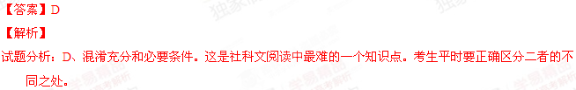
10．文中既说视觉文化中的观看是“主动发现的过程”，又说“景象社会”把“人的主动的创造性的活动转化为被动的行为”，看似矛盾，其实并不矛盾，为什么？(3分)
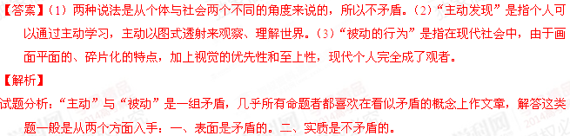（二）阅读下面的文字，完成11-15题。（20分）
走眼
王伟锋
老街两边，一溜儿开有十多家古玩店。“珍宝斋”的门店在老街的最里面。老板姓赵，做这一行已经有20多年了。赵老板内行，眼力好。据说，好东西只要打他眼前一过，没有看走眼的。
一次，老街有家店收了一件钧瓷，吃不准货色。半条街的人都看过了，但谁也不敢拍板下结论。店主亲自出马，恭恭敬敬地请赵老板赏脸，过去给看一眼。赵老板热心，当即过去，反复把玩了，淡淡地说：“收着。”
店主心中一喜，禁不住颤声问：“能收?”
赵老板朗声道：“能收!”后来，那件钧瓷出手，价钱竟然翻了10倍。自此，赵老板名声日隆。
但是，新近开张的“云芳斋”的李老板却偏不信这个邪。李老板的店原本开在省城，不知怎么一时兴起，在小镇开了一家分店。他初来乍到，想干一件露脸的事，好在老街尽快站稳脚跟。
这天，“珍宝斋”来了个外乡人。看打扮，像是落难之人。一进店，那人便掏出一个精巧的盒子，说盘缠儿不够了，身上有块玉，想换俩钱花。伙计打开盒子，一看，心里一惊，赶忙一溜小跑，把正在后院竹椅上闭目养神的赵老板请了过来。
赵老板拿过那盒子，看了一下玉，又盖上盒子，端详良久，问卖家：“想淘换多少钱?”
卖家说：“少说也得这个数。”说着，伸出五根手指。
赵老板不语，站起身来，踱了几步，站定，对着卖家伸出了三根手指。[来源:学科网]
卖家摇摇头，固执地伸出五根手指，神色凝重地说：“这可是家传的宝贝，低于这个数，免谈。”
“收了。给客人添茶。”赵老板微微皱了皱眉头，不动声色地吩咐道。客人走后，赵老板拿了盒子，低声嘱咐了伙计几句，然后不紧不慢地踱着方步，回后院品茶去了。
卖家出了古玩街，在镇上拐了几个弯，又勾回头，一闪身进了“云芳斋”的后院。伙计远远地看得仔细，回来向赵老板汇报。赵老板低头沉思良久，叹了口气，说：“这个李老板，不怎么地道啊!”
隔天，李老板和街上的几个店主来到“珍宝斋”，进门便嚷：“听说贵店新近收了件好东西，拿出来，让大家开开眼!”
赵老板拱手道：“小玩意儿而已，不值一提。”见赵老板不肯拿出玉，李老板暗自得意，忍不住大声嚷嚷：““赵老板，您不让我们开眼，莫非您这一次走了眼，收了个扔货?”
赵老板干咳一下，默不作声。李老板愈发得意起来：“呵呵，想不到，老街赫赫有名的赵老板，也有看走眼的时候。”
这可关系到“珍宝斋”的声誉，连伙计都急了，赵老板依旧笑而不答。
李老板恣意取笑一番之后，领着一群人得意洋洋而去。伙计实在忍不住了，说：“老板，您怎么一句话也不说啊?莫非咱们真的着了人家的道，收了个赝品?”
赵老板粲然一笑，说：“玉的确不怎么样，但盒子实实在在是个好东西。上等的古檀香木，名家雕刻的纹饰。你说，究竟是谁走眼了?”伙计明白过来，心里那块石头终于落了地。他不解地问：“既然如此，你为何不说，羞辱李老板一番呢？以其人之道，还治其人之身！”
赵老板长叹一声，说：“都在这个圈子里混饭吃，得饶人处，且饶人吧!”
一个月后，“珍宝斋”做成了一笔买卖，一个雕工精良的古檀香木盒子卖了个好价钱，整条老街都轰动了。
不久，老街的人发现，“云芳斋”的牌子在夜里悄悄摘掉了，店面转给了一个本地人。
（本文有删改）
11．赵老板在鉴定钧瓷时，小说先用“淡淡”，后用“朗声”来描写他的神态，反映了人物怎样的心理？（3分）
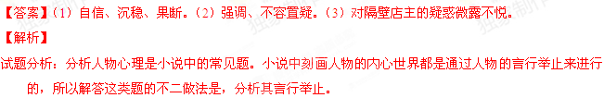
12．“买玉”情节中，作者使用了“欧·亨利笔法”，试作简要分析。（4分）
这些铺垫使结局合乎情理。
【解析】
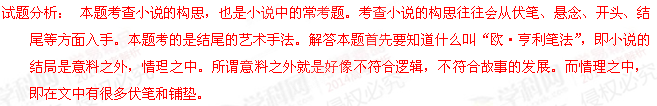
13．小说结尾处，李老板为什么会悄悄摘牌走人？（3分）
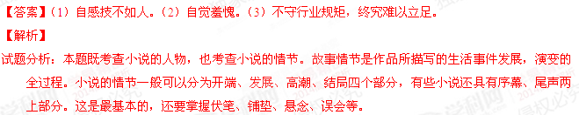
14．这篇小说为什么要用“走眼”做题目？（5分）
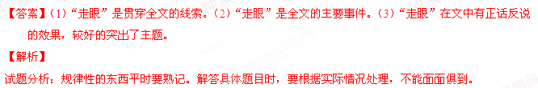
15．结合赵老板这一人物形象分析作品主旨。（5分）
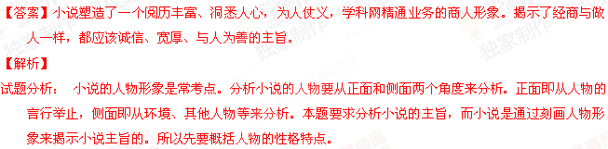三、古代诗文阅读（共37分，其中选择题每小题3分）
（一）阅读下面的文言文，完成16-20题。（19分）
欧阳行周文集序
（唐）李贻孙
欧阳君生于闽之里，幼为儿孩时，即不与众童亲狎，行止多自处。年十许岁，里中无爱者；每见河滨山畔有片景可采，心独娱之，常执卷一编，忘归于其间。逮风月清晖，或暮而尚留，窅不能释，不自知所由，盖其性所多也。未甚识文字，随人而问章句，忽有一言契于心，移日自得，长吟高啸，不知其所止也。父母不识其志，每尝谓里人曰：“此男子未知其指何如，要恐不为汨没之饥氓也。未知其为吉凶邪？”乡人有览事多而熟于闻见者，皆贺之曰：此若家之宝也。奈何虑之过欤？自此遂日日知书，伏圣人之教，慕恺悌之化，达君臣父子之节，忠孝之际，惟恐不及。操笔属词，其言秀而多思，率人所未言者，君道之容易，由是振发于乡里之间。建中、贞元时，文词崛兴，遂大振耀，瓯闽之乡，不知有他人也。
会故相常衮来为福之观察使，有文章高名，又性颇嗜诱进後生，推拔于寒素中，惟恐不及。至之日，比君为芝英，每有一作，屡加赏进。游娱燕飨，必召同席。君加以谦德动不逾节常公之知日又加深矣君之声渐腾于江淮且达于京师矣时人谓常公能识真。寻而陆相贽知贡举，搜罗天下文章，得士之盛，前无伦比，故君名在榜中。常与君同道而相上下者，有韩侍郎愈、李校书观。洎君并数百岁杰出，人到于今伏之。君之文新无所袭，才未尝困。精于理，故言多周详；切于情，故叙事重复：宜其司当代文柄，以变风雅。一命而卒，天其绝邪！
君于贻孙言故旧之分，于外氏为一家。故其属文之内多为予伯舅所著者，有《南阳孝子传》，《有韩城县尉厅壁记》，有《与郑居方书》，皆可征于集。故予冲幼之岁，即拜君于外家之门。大和中，予为福建团练副使日，其子价自南安抵福州，进君之旧文共十编，首尾凡若干首，泣拜请序。已诺其命矣，而词竟未就。价微有文，又早死。大中六年，予又为观察使，令访其裔，因获其孙曰澥。不可使欧阳氏之文遂绝其所传也，为题其序，亦以卒后嗣之愿云。
【注】①窅（yǎo）：怅惘。②汩没：沦落③欧：通“瓯”。
16．对下列句子中加点词语的解释，不正确的一项是
A．盖其性所多也 多：超过
B． 由是振发于乡里之间 振发：显扬
C．宜其司当代文柄 司：职掌
D．皆可征于集 征：验证
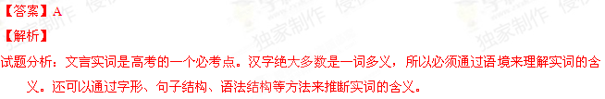17．下列各组句子中，加点词的意义和用法相同的一组是
A．随人而问章句
使天下之人，不敢言而敢怒
B．乡人有览事多而熟于闻见者
无如寡人之用心者
C．君于贻孙言旧故之分
于其身也，则耻师焉
D．亦以卒后嗣之愿云
而彭祖乃今以久特闻
【解析】
18．下列对原文的赏析，不正确的一项是
A．本文叙述欧阳行周的成长历程，评定其文章特点，最后交代为文集作序的缘由，有接作序为其立传之意，读此可知欧阳行周为人为文之一斑。
B． 欧阳行周年少时酷爱山水与读书，尽管乡人都不喜欢他，父母也为他的将来忧心忡忡，但他天资聪颖，文笔超群，终于成为福建最著名的文士。
C．欧阳行周写文章语词清秀，思维敏捷，能言人所未言，说理精辟，立论周密详尽，擅长抒情，叙事委婉曲折，是韩愈、李观等人的同道。
D．作者痛惜欧阳行周英年早逝，未能充分施展才干，又叹其身后萧条寥落，将敬仰、追念古人的深情寓于叙事、议论之中，颇能感人。
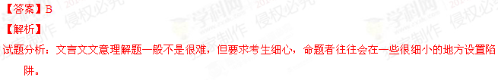19．用“/”给文中画波浪线的部分断句。（3分）
君 加 以 谦 德 动 不 逾 节 常 公 之 知 日 又 加 深 矣 君 之 声 渐 腾 於 江 淮 且 达 于 京 师 矣 时 人 谓 常 公 能 识 真
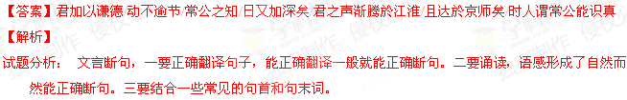
20．把文中画线的句子译成现代汉语。（7分）
（1）此若家之宝也。奈何虑之过欤？（3分）
（2）又性颇嗜诱进後生，推拔於寒素中，惟恐不及。（4分）
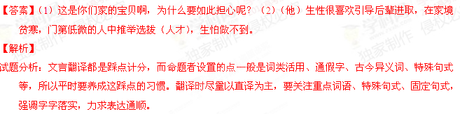
（二）阅读下面两首诗，完成21-22题。（7分）
溪行逢雨与柳中庸
（唐）李端
日落众山昏，萧萧暮雨繁。那堪两处宿，共听一声猿。
三峡吟
（宋）徐照
山水七百里，上有青枫林。啼猿不自愁，愁落行人心。
【注】①上有青枫林：《楚辞·招魂》中有“湛湛江水兮上有枫,目极千里兮伤春心”句。
21．这两首诗都以______来写愁。（2分）
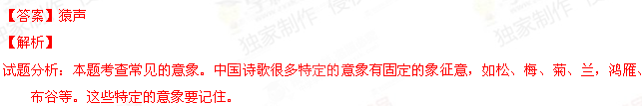2
2．简要分析这两首诗抒情手法的差异。（5分）
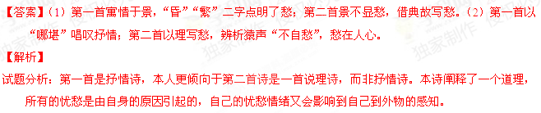
（三）阅读下面的材料，完成23-24题。（5分）
孔子曰：“益者三友，损者三友：友直，友谅，友多闻，益矣；友便辟，友善柔，友便佞，损矣。”（《论语·季氏》）
子曰：“孰谓微生高直?或乞醯焉,乞诸其邻而与之。”（《论语·公冶长》）
23．第一则材料主要体现了孔子的_____观。（1分）
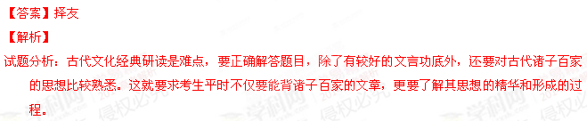
24．孔子为什么说微生高不直？对孔子这种评价，你怎么看？（4分）
【注】①微生高：春秋时鲁国人。②醯（xī）：醋。
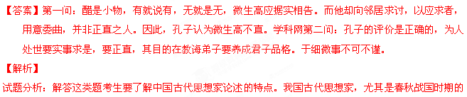思想家，他们论述自己的观点不是重在说理，而是重在叙事。他们将哲理蕴含在叙事之中。
（四）古诗文默写。（6分）
25．补写出下列名篇名句的空缺部分。（只选3小题）
（1）夫子循循然善诱人，________________,___________________,欲罢不能。（《论语》）
（2）假舆马者，非利足也，________________；___________________,非能水也，而绝江河。（荀子《劝学》）[来源:Zxxk.Com]
（3）故其为声也，凄凄切切，呼号愤发。________________,___________________。（《欧阳询《秋声赋》》
（4）移船相近邀相见，添酒回灯重开宴。________________,___________________。（白居易《琵琶行》）
（5）二十四桥仍在，波心荡，___________________。念桥边红药，___________________？（姜夔《扬州慢》）
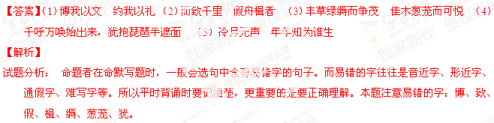四、作文（60分）
26．阅读下面文字，根据要求作文。（60分）
门与路，永远相连。门是路的终点，也是路的起点。它可以挡住你的脚步，也可以让你走向世界。
大学的门，一边连接已知，一边通往未知，学习、探索、创造，是它的通行证；大学的路，从过去到未来，无数脚印在此交集，有的很深，有的很浅。
综合上述材料，结合你的所思所感，写一篇不少于800字的文章。
【注意】①自拟题目，选好角度，确定立意。②不得脱离材料内容及含义的范围作文。③明确文体，但不得写成诗歌。④不得抄袭、套作。
